Цель работы: экспериментально определить профиль скорости и толщину пограничного слоя на плоской пластине, обтекаемой дозвуковым потоком, рассчитать толщины вытеснения и потери импульса, а также коэффициенты трения на поверхности пластины; провести сравнительный анализ экспериментальных данных с результатами теоретических расчетов.

Теоретичесекие сведения

Согласно закону Ньютона, напряжение трения в вязкой среде
τ$= µ\frac{∂V_{x}}{∂y},$
где µ - динамическая вязкость среды; ${∂V_{x}}/{∂y}$ – градиент продольной скорости в направлении, перпендикулярном рассматриваемой площадке

Пограничным слоем называют зону течения вблизи поверхности тела, которая характеризуется высокой степенью неоднородности параметров потока (в частности, скорости), а следовательно, значительной интенсивностью вязкостных сил.
Внешний поток – это остальная область течения, в пределах которого можно пренебречь вязкостными силами (вследствие малости ${∂V_{x}}/{∂y}$ ) и воспользоваться при определении параметров потока в этой области системой уравнений идеальной среды.

- Уравнения пограничного слоя

Система уравнений движения и неразрывности имеет следующий вид:
$$\left.\begin{aligned}\frac{∂V_{x}}{∂t}+ V_{x}\frac{∂V_{x}}{∂x}+V_{y}\frac{∂V_{x}}{∂y}= −\frac{1}{ρ} \frac{∂p}{∂x} + υ \left(\frac{∂^{2}V_{x}}{∂x^{2}}+\frac{∂^{2}V_{x}}{∂y^{2}}\right), \\ \frac{∂V_{y}}{∂t}+ V_{x}\frac{∂V_{y}}{∂x}+V_{y}\frac{∂V_{y}}{∂y}= −\frac{1}{ρ} \frac{∂p}{∂y} + υ \left(\frac{∂^{2}V_{y}}{∂x^{2}}+\frac{∂^{2}V_{y}}{∂y^{2}}\right), \\ \frac{∂V_{x}}{∂x}+ \frac{∂V_{y}}{∂y}=0. \\ \end{aligned}\right\}$$
Систему уравнений динамического пограничного слоя можно записать в следующем виде:

$$\left.\begin{aligned}\frac{∂V_{x}}{∂t}+ V_{x}\frac{∂V_{x}}{∂x}+ V_{y}\frac{∂V_{x}}{∂y}=− \frac{1}{ρ}\frac{∂p}{∂x}+υ\frac{∂^{2}V_{x}}{∂y^{2}}; \\ \frac{∂V_{x}}{∂x}+\frac{∂V_{y}}{∂y}=0.\end{aligned}\right\}$$
Система уравнений содержит три неизвестных величины $\left(V_{x,}, V_{y}, p\right)$ и является незамкнутой.
Записав это уравнение системы для условий идеальной среды, найдем:
$$\frac{∂V_{δ}}{∂t}+ V_{δ}\frac{∂V_{δ}}{∂x}= −\frac{1}{ρ} \frac{∂p}{∂x},$$
где $V_{δ}$ скорость среды во внешнем потоке.
Тогда получим уравнение для двух неизвестных:
$$\left.\begin{aligned}\frac{∂V_{x}}{∂t}+V_{x}\frac{∂V_{x}}{∂x}+ V_{y}\frac{∂V_{x}}{∂y}= \frac{∂V_{δ}}{∂t}+V_{δ}\frac{∂V_{δ}}{∂x}+υ\frac{∂^{2}V_{x}}{∂y^{2}}; \\ \frac{∂V_{x}}{∂x}+ \frac{∂V_{y}}{∂y}=0.\end{aligned}\right\}$$
Граничные условия:
$$V_{x}= V_{y}=0 при y=0; V_{x} →V_{δ} при y → ∞$$

Для стационарных течений система уравнений приводится к виду:
$$\left.\begin{aligned}V_{x}\frac{∂V_{x}}{∂x}+ V_{y}\frac{∂V_{x}}{∂y}= V_{δ}\frac{∂V_{δ}}{∂x}+υ\frac{∂^{2}V_{x}}{∂y^{2}}; \\ \frac{∂V_{x}}{∂x}+ \frac{∂V_{y}}{∂y}=0.\end{aligned}\right\}$$

Интегральное соотношение пограничного слоя
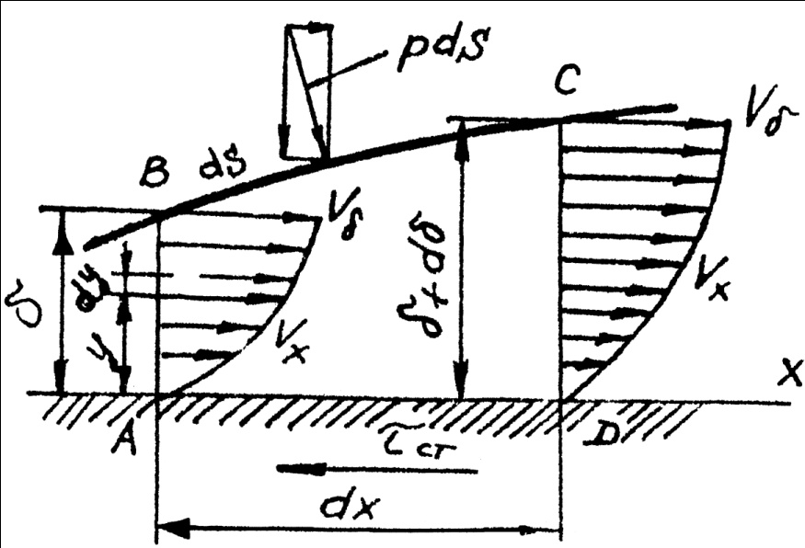
Рис. 1 Контрольный объём пограничного слоя
Интегрального соотношения импульсов для пограничного слоя:

$$\frac{d}{dx}\int_{0}^{δ}{ρV_{x}^{2}dy− V_{δ}\frac{d}{dx}\int_{0}^{δ}{ρV_{x}dy= −τ_{ст}− δ\frac{dp}{dx}}}$$

Для несжимаемого газа ($ρ=const$) соотношение записывается в виде:
$$\frac{d}{dx}\int_{0}^{δ}{V_{x}^{2}dy− V_{δ}\frac{d}{dx}\int_{0}^{δ}{V_{x}dy= −\frac{τ_{ст}}{ρ}− \frac{δ}{ρ}\frac{dp}{dx}}}$$

Условные толщины пограничного слоя
$$δ^{∗}= \frac{\int_{0}^{δ}{\left(ρ_{δ}V_{δ}− ρV_{x}\right)dy}}{ρ_{δ}V_{δ}}= \int_{0}^{δ}{\left(1− \frac{ρV_{x}}{ρ_{δ}V_{δ}}\right)dy.}$$
Величина $δ^{∗}$, имеющая линейную размерность, называется в соответствии с ее физическим смыслом, толщиной вытеснения и представляет собой площадку, через которую в невязком потоке протекает количество среды, равное потере расхода через пограничный слой из-за торможения газа в реальном течении.
$$δ^{∗∗}= \frac{\int_{0}^{δ}{ρ\left(V_{δ}V_{x}− V_{x}^{2}\right)dy}}{ρ_{δ}V_{δ}^{2}}= \int_{0}^{δ}{\frac{ρV_{x}}{ρ_{δ}V_{δ}} \left(1− \frac{V_{x}}{V_{δ}}\right)dy.}$$
Величина $δ^{∗∗}$ представляет высоту площадки, через которую в условиях течения идеальной среды в единицу времени переносится количество движения, равное количеству движения, потерянному вследствие торможения среды в пограничном слое. В соответствии с этим $δ^{∗∗}$ называется толщиной потери импульса.

Приближенные методы расчета пограничного слоя
Примем, что на пластине существует однородный пограничный слой – ламинарный, и он начинается с носка пластины.
Тогда интегральное соотношение выглядит следующим образом:
$$\frac{d}{dx}\int_{0}^{δ}{\left(V_{x}V_{δ}− V_{x}^{2}\right)dy= \frac{τ_{ст}}{ρ}.}$$
Профиль скорости в безразмерном виде имеет следующий вид:
$$\frac{V_{x}}{V_{δ}}= \frac{3}{2} \frac{y}{δ}− \frac{1}{2} {\left(\frac{y}{δ}\right)}^{3}$$
Граничные условия:
- $y=0 → V_{x}= V_{y}=0;$
- $y=0 → \frac{∂^{2}V_{x}}{∂y^{2}}=0; (V_{x}\frac{∂V_{x}}{∂x}+V_{y} \frac{∂V_{x}}{∂y}= −\frac{1}{ρ}\frac{∂p}{∂x}+ υ\frac{∂^{2}V_{x}}{∂y^{2}} ; V_{x}= V_{y}=0; \frac{∂p}{∂x}=0)$
- $y= δ → τ_{ст }= µ\frac{∂V_{x}}{∂y}=0; → \frac{∂V_{x}}{∂y}=0;$
$$y= δ → V_{x}= V_{δ}.$$

Получим следующие зависимости :

$$δ^{л}=4,64 \frac{x}{\sqrt{{Re}_{x}}} ; τ_{ст}= \frac{0,323 ρV_{δ}^{2}}{\sqrt{{Re}_{x}}} ; c_{f_{x}}^{л}= \frac{0,646}{\sqrt{{Re}_{x}}} ; c_{f}^{л}= \frac{1,3}{\sqrt{{Re}_{L}}}$$

При расчете параметров турбулентного пограничного слоя может быть использован степенной закон распределения скорости по толщине слоя:
$$\frac{V_{x}}{V_{δ}}= {\left(\frac{y}{δ}\right)}^{\frac{1}{\overline{k}}},$$
$$τ_{ст}= 0,0225 ρV_{δ}^{2} {\left[\frac{υ}{V_{δ}δ}\right]}^{\frac{1}{4}}$$

Найдём следующие зависимости:
$$δ^{т}= \frac{0,37x}{\sqrt[5]{{Re}_{x}}}; c_{fx}^{т}= \frac{0,0578}{\sqrt[5]{{Re}_{x}}}; c_{f}^{т}= \frac{0,074}{\sqrt[5]{{Re}_{L}}}$$

Смешенный слой
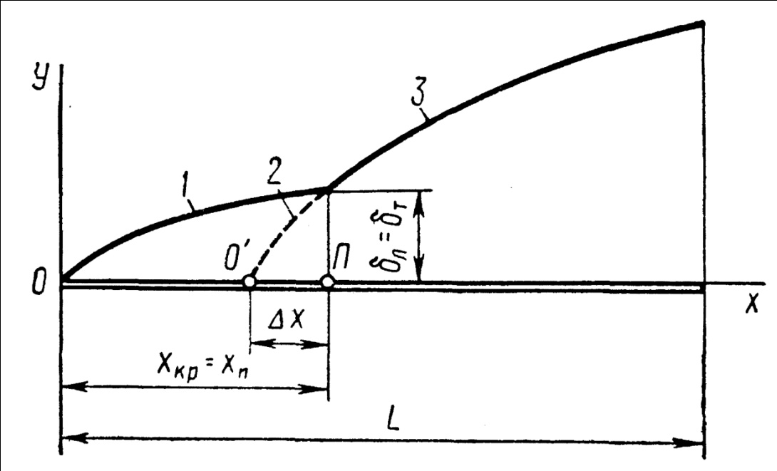
Рис. 2. Схема перехода ламинарного пограничного слоя в турбулентный:
- ламинарный пограничный слой;
- фиктивный участок турбулентного пограничного слоя;
- турбулентный пограничный слой за точкой перехода

Расстояние $∆x= О^{‘}П$, равное длине условной пластины с турбулентным пограничным слоем, должно быть таким, чтобы обеспечить толщину турбулентного пограничного слоя $δ_{т}$ в точке перехода, равную толщине ламинарного слоя $δ_{л}$ в точке с координатой $x_{кр}= x_{п}$ , т.е.
$$δ_{л.,x_{кр}}= δ_{т.,∆x}$$

Экспериментальное исследование параметров пограничного слоя
Воспользуемся уравнением Бернулли для элементарной струйки несжимаемой среды, из которого скорость $V_{x}$ находится, как:
$$V_{x}= \sqrt{2∙\frac{\left(p_{0}^{‘}− p_{∞}\right)}{ρ_{∞}}.}$$
Условные толщины $δ^{∗}, δ^{∗∗}$ определяются по известным формулам путем численного интегрирования:
$$δ^{∗}= \int_{0}^{∞}{\left(1− \frac{V_{x}}{V_{δ}}\right)dy; }δ^{∗∗}= \int_{0}^{∞}{\frac{V_{x}}{V_{δ}}∙\left(1− \frac{V_{x}}{V_{δ}}\right)dy. }$$
Избыточное давление определяют в соответствии с показаниями дифференциального манометра по формуле:
$$p_{0}^{‘}− p_{∞}= k_{т} ∆h γ sinβ,$$
где $∆h$ - показания манометра в текущем сечении; γ – удельный вес жидкости, используемой в манометре; β – угол наклона плоскости манометрической трубки; $k_{т}$ - тарировочный коэффициент.

Эксперементальные данные
Таблицы
Vδ
18,33

x = 100 мм
№ | y, мм | ∆h, мм | Vx, м/с | Vx/Vδ | 1-Vx/Vδ
1 | 0,5 | 30 | 12,00 | 0,65 | 0,35
2 | 1 | 34 | 12,77 | 0,70 | 0,30
3 | 2 | 38 | 13,51 | 0,74 | 0,26
4 | 3 | 43 | 14,37 | 0,78 | 0,22
5 | 5 | 46 | 14,86 | 0,81 | 0,19
6 | 7 | 50 | 15,49 | 0,85 | 0,15
7 | 9 | 56 | 16,40 | 0,89 | 0,11
8 | 11 | 63 | 17,39 | 0,95 | 0,05
9 | 13 | 68 | 18,07 | 0,99 | 0,01
10 | 15 | 69 | 18,20 | 0,99 | 0,01
11 | 17 | 70 | 18,33 | 1,00 | 0,00
12 | 19 | 70 | 18,33 | 1,00 | 0,00
13 | 21 | 70 | 18,33 | 1,00 | 0,00

x = 200 мм
№ | y, мм | ∆h, мм | Vx, м/с | Vx/Vδ | 1-Vx/Vδ
1 | 0,5 | 30 | 12,00 | 0,65 | 0,35
2 | 1 | 33 | 12,59 | 0,69 | 0,31
3 | 2 | 38 | 13,51 | 0,74 | 0,26
4 | 3 | 43 | 14,37 | 0,78 | 0,22
5 | 5 | 50 | 15,49 | 0,85 | 0,15
6 | 7 | 55 | 16,25 | 0,89 | 0,11
7 | 9 | 59 | 16,83 | 0,92 | 0,08
8 | 11 | 63 | 17,39 | 0,95 | 0,05
9 | 13 | 67 | 17,93 | 0,98 | 0,02
10 | 15 | 68 | 18,07 | 0,99 | 0,01
11 | 17 | 68 | 18,07 | 0,99 | 0,01
12 | 19 | 70 | 18,33 | 1,00 | 0,00
13 | 21 | 70 | 18,33 | 1,00 | 0,00

х = 300 мм
№ | y, мм | ∆h, мм | Vx, м/с | Vx/Vδ | 1-Vx/Vδ
1 | 0,5 | 30 | 12,00 | 0,65 | 0,35
2 | 1 | 34 | 12,77 | 0,70 | 0,30
3 | 2 | 38 | 13,51 | 0,74 | 0,26
4 | 3 | 46 | 14,86 | 0,81 | 0,19
5 | 5 | 51 | 15,65 | 0,85 | 0,15
6 | 7 | 56 | 16,40 | 0,89 | 0,11
7 | 9 | 63 | 17,39 | 0,95 | 0,05
8 | 11 | 65 | 17,66 | 0,96 | 0,04
9 | 13 | 67 | 17,93 | 0,98 | 0,02
10 | 15 | 68 | 18,07 | 0,99 | 0,01
11 | 17 | 69 | 18,20 | 0,99 | 0,01
12 | 19 | 70 | 18,33 | 1,00 | 0,00
13 | 21 | - | - | - | -

х = 400 мм
№ | y, мм | ∆h, мм | Vx, м/с | Vx/Vδ | 1-Vx/Vδ
1 | 0,5 | 30 | 12,00 | 0,65 | 0,35
2 | 1 | 37 | 13,33 | 0,73 | 0,27
3 | 2 | 41 | 14,03 | 0,77 | 0,23
4 | 3 | 47 | 15,02 | 0,82 | 0,18
5 | 5 | 54 | 16,10 | 0,88 | 0,12
6 | 7 | 57 | 16,54 | 0,90 | 0,10
7 | 9 | 61 | 17,11 | 0,93 | 0,07
8 | 11 | 63 | 17,39 | 0,95 | 0,05
9 | 13 | 67 | 17,93 | 0,98 | 0,02
10 | 15 | 69 | 18,20 | 0,99 | 0,01
11 | 17 | 70 | 18,33 | 1,00 | 0,00
12 | 19 | - | - | - | -
13 | 21 | - | - | - | -

Xi, мм | δ, мм | δ*, мм | δ**, мм
100 | 21 | 1,94 | 1,54
200 | 21 | 1,81 | 1,46
300 | 19 | 1,66 | 1,35
400 | 17 | 1,58 | 1,31

Графики

δ - толщина пограничного слоя

δ* - толщина вытеснения

δ** - толщина потери импульса

